# Практическое занятие № 4. Программирование разветвляющихся алгоритмов. Оператор варианта

**1 Цель занятия**

Получить практические навыки разработки приложений Windows Forms с разветвляющимися алгоритмами, использующими оператор варианта.

**2 Перечень оборудования и программного обеспечения**

Персональный компьютер

Microsoft Office (Word)

Microsoft Visual Studio

**3 Краткие теоретические сведения**

**3.1 Оператор варианта switch**

Блок-схема оператора варианта switch:

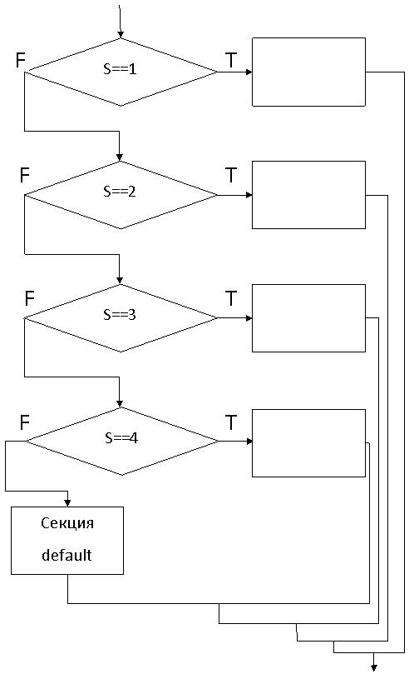

Оператор варианта switch состоит из выражения (переключателя) и списка операторов, каждому из которых предшествует одна или более констант (они называются константами выбора) или ключевое слово default. Все константы выбора предваряются ключевым словом case, должны быть уникальными и иметь тип, совместимый с типом переключателя.

Управление передается оператору case, совпадающему со значением оператора switch. Оператор switch может включать любое количество экземпляров case, но два оператора case не могут иметь одинаковое значение. Выполнение текста оператора начинается с выбранного оператора и продолжается до тех пор, пока оператор break не передаст управление за пределы текста case. Оператор перехода, такой как break, требуется после каждого блока case, включая последний блок, вне зависимости от того, какой из двух операторов — case или default — там использован.

**Пример 1.** Выдать введённое число в словесной интерпретации:

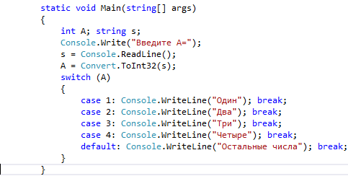

**Пример 2.** Случай с неявным проваливанием (отсутствием значений):

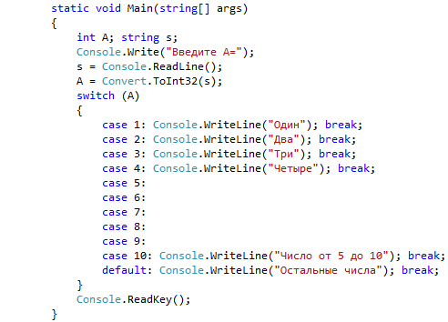

Если ни одно выражение case не совпадает со значением оператора switch, управление передается операторам, следующим за необязательной подписью default. Если подписи default нет, то управление передается за пределы оператора switch.

**Задание.** Написать программу, в которой стаканам с кофе условно присвоены следующие порядковые номера их размеров: малый – 1, средний – 2, большой – 3, и задана стоимость кофе в них: в малом - 25руб., в среднем - 40руб., в большом - 50руб. По заданному пользователем номеру размера стакана *n* (1<=*n*<=3) определить стоимость кофе.

**Решение.**

а) Интерфейс приложения Windows Forms:

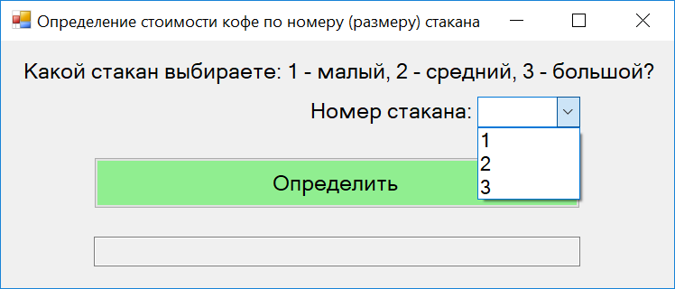

Метод button1_Click(), содержащий код приложения:

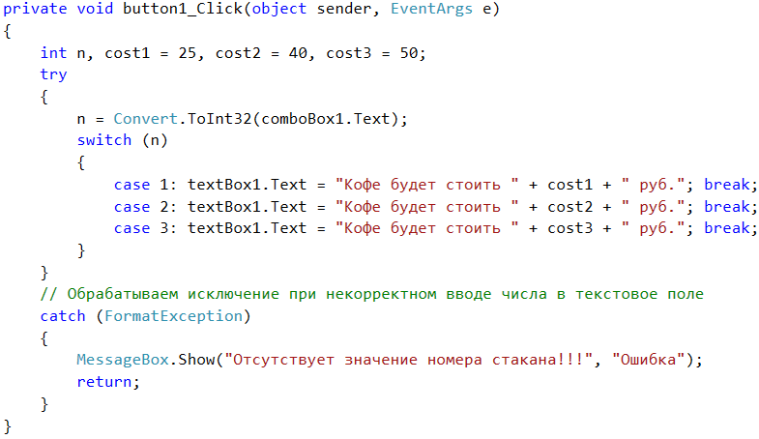

Скрины отлаженной программы:

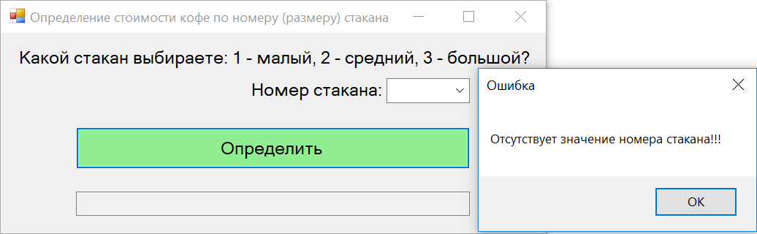

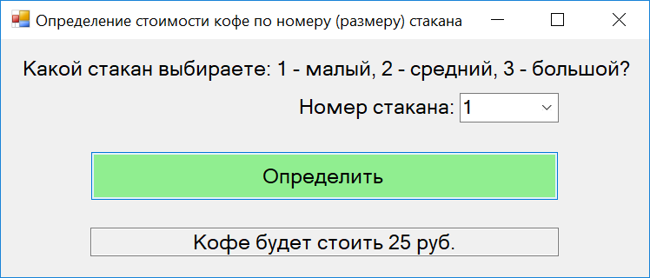

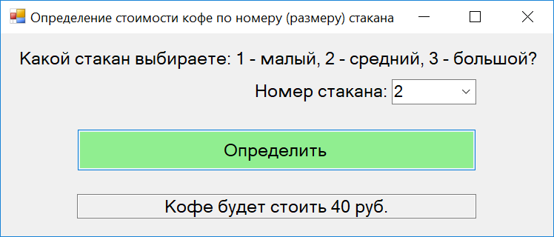

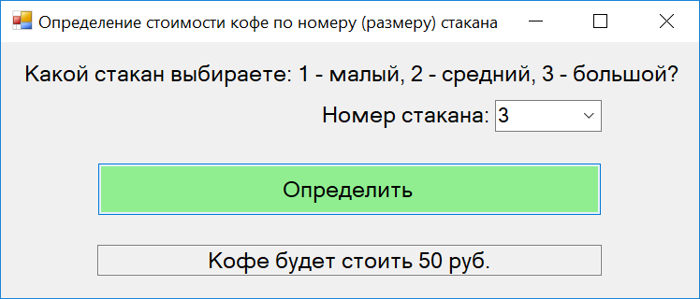

б) Интерфейс приложения WPF:

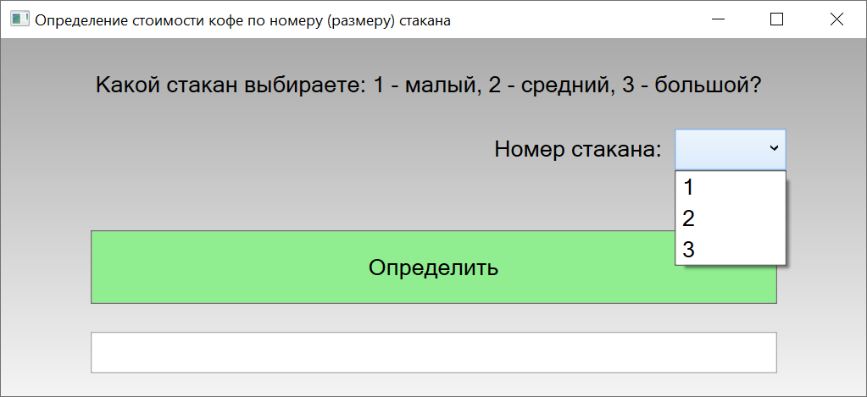

Метод button1_Click(), содержащий код приложения:

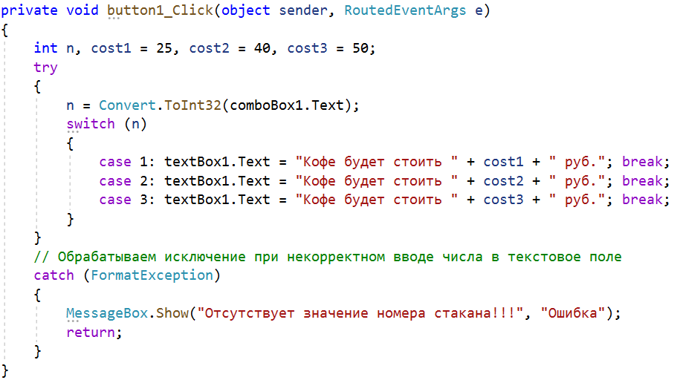



Скрины отлаженной программы:

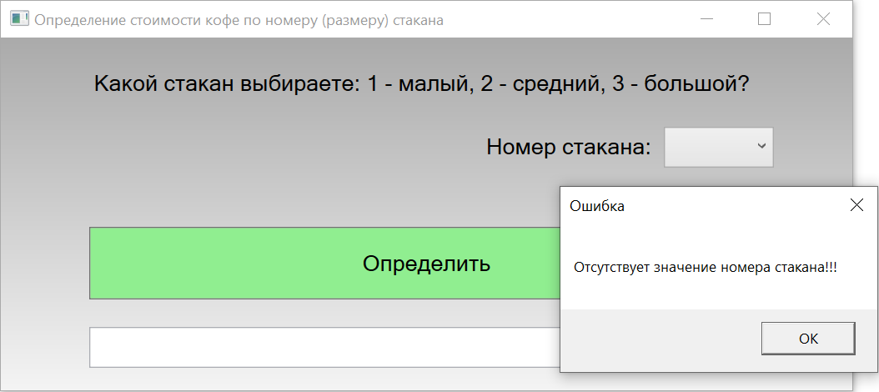

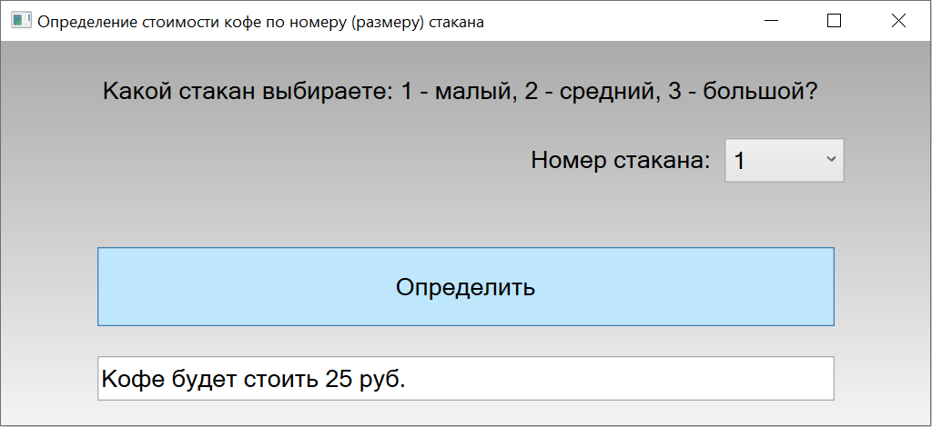

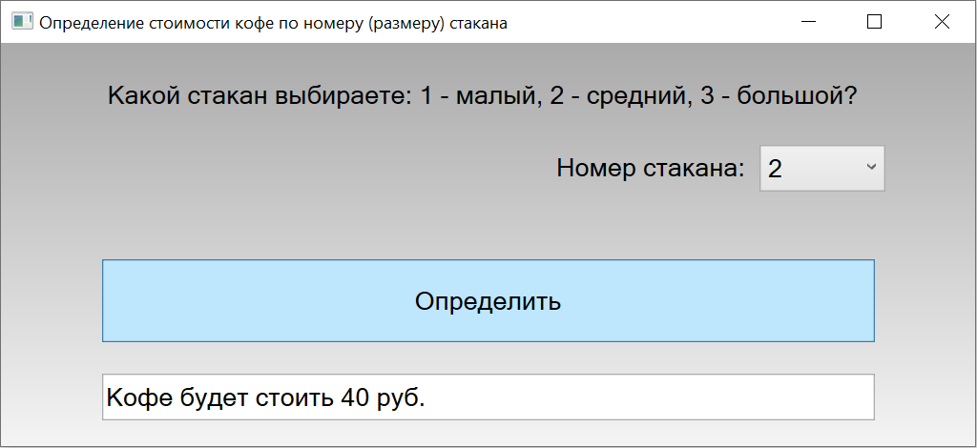

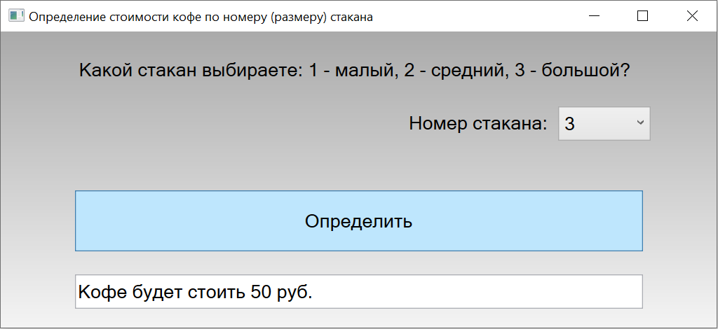

в) Интерфейс приложения WebAssembly Blazor:

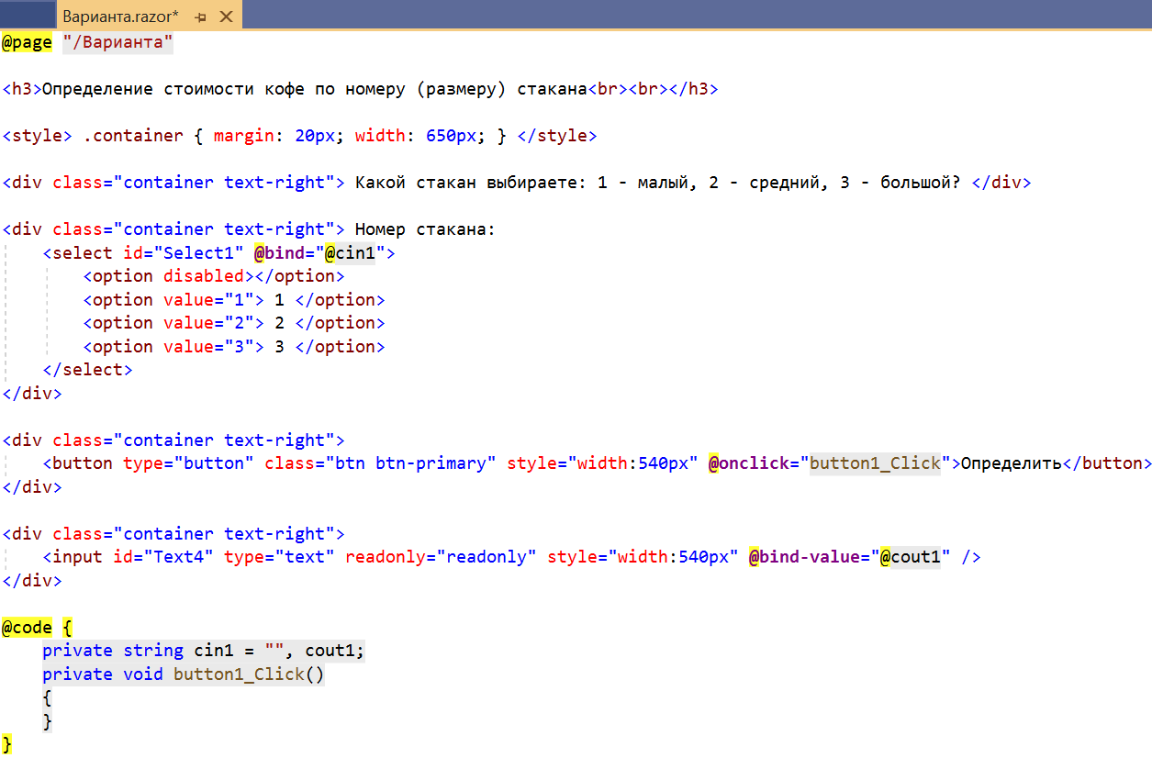

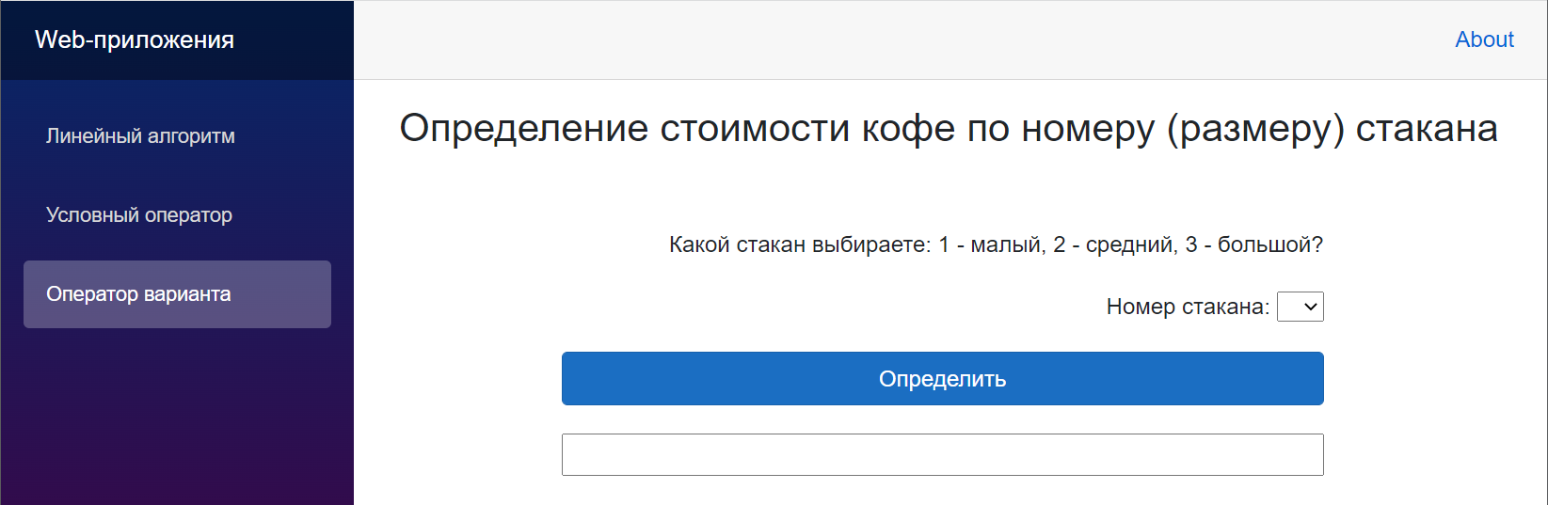

Коды приложения:

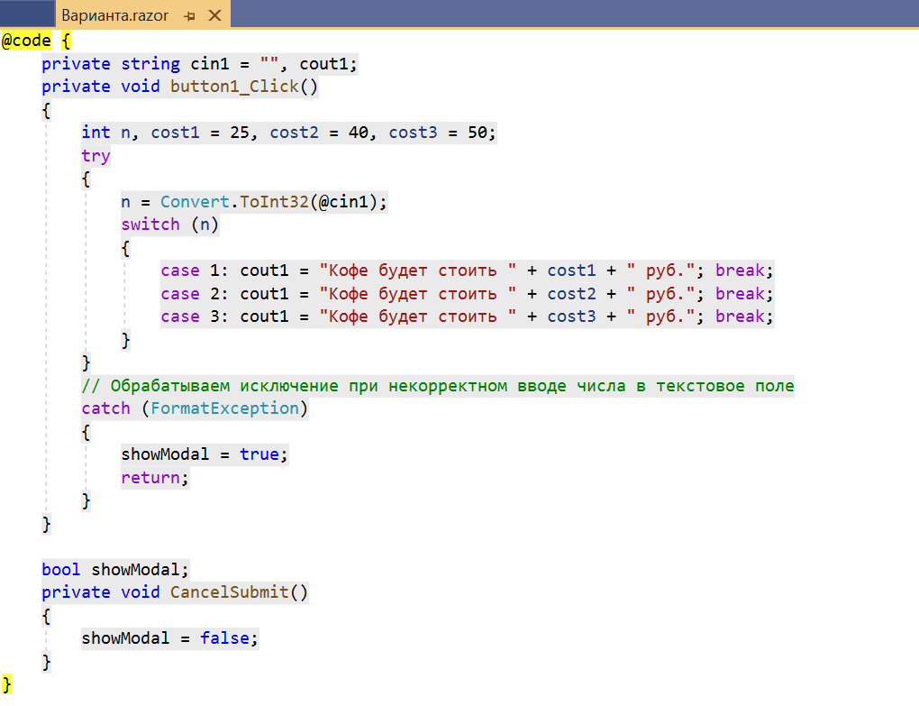

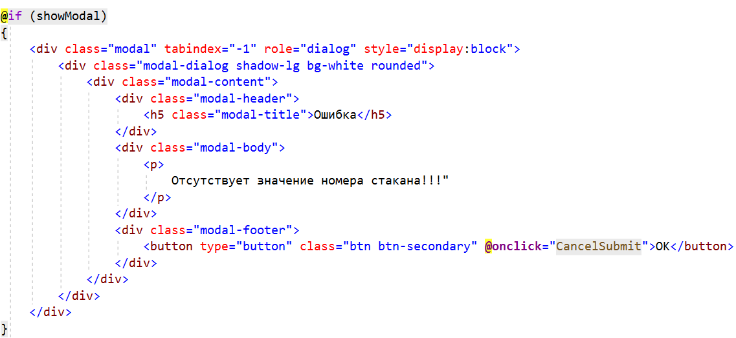

Скрины отлаженной программы:

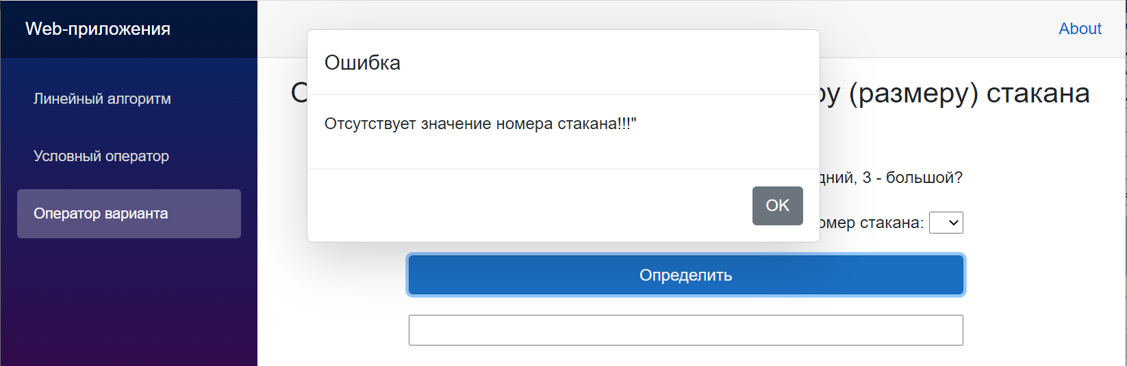

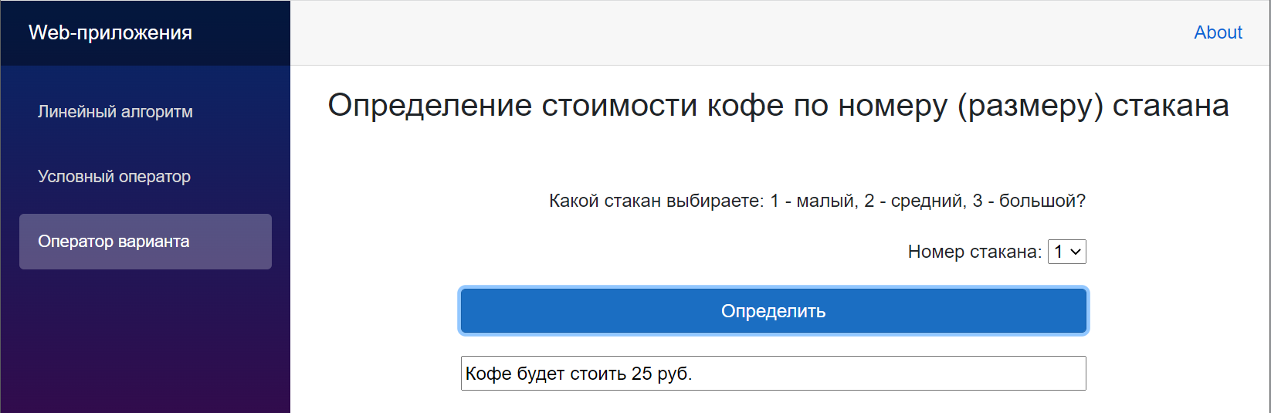

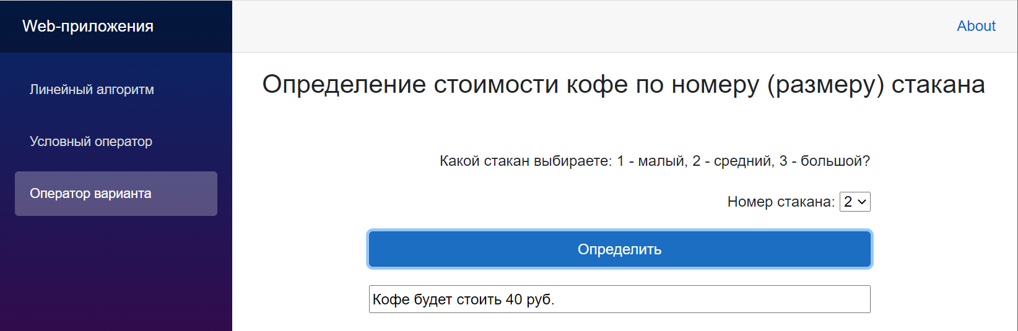

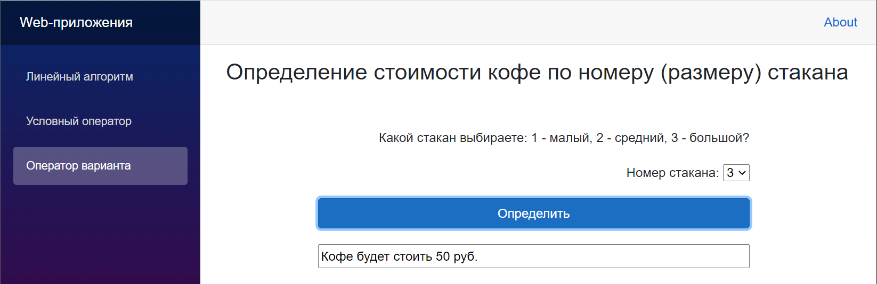

**4 Порядок выполнения работы**

4.1 Изучить теоретические сведения и задание к работе.

4.2 В соответствии с вариантом задания создать форму приложения Windows Forms (WPF, WebAssembly Blazor).

4.3 В соответствии с вариантом задания разработать и отладить код приложения Windows Forms (WPF, WebAssembly Blazor), используя оператор варианта switch и исключение, выбрасываемое, если форматы входных значений не соответствуют спецификациям параметров обрабатывающих их методов.

**5 Содержание отчета**

5.1 Название работы

5.2 Цель работы

5.3 Программный код и скрины работы разработанного приложения Windows Forms в соответствии с вариантом задания.

**6 Варианты задания**

6.1 Дан номер месяца — целое число в диапазоне 1–12 (1 — январь, 2 — февраль и т. д.). Определить количество дней в этом месяце для текущего года.

6.2 Дан номер месяца — целое число в диапазоне 1–12 (1 — январь, 2 — февраль и т. д.). Вывести название соответствующего времени года («зима», «весна», «лето», «осень»).

6.3 Написать программу, которая запрашивает у пользователя номер дня недели и выводит одно из сообщений: «Рабочий день», «Суббота» или «Воскресенье». Если пользователь вводит неправильные данные, то должно выводиться сообщение об ошибке.

6.4 Получите по заданному цифровому значению аттестационной оценки ее словесное наименование.

6.5 Написать программу, которая после введенного с клавиатуры числа (в диапазоне от 1 до 9), обозначающего денежную единицу, дописывает слово «рубль» в правильном форме. Если пользователь вводит неправильные данные, то должно выводиться сообщение об ошибке.

6.6 Составьте программу, которая переводила бы арабские цифры в римские.

6.7 По заданному номеру дня недели - целому числу от 1 до 6 выдавать в качестве результата расписание вышей группы (названия предметов) в соответствующий день текущей недели.

6.8 Написать программу, которая в зависимости от введенного номера буквы русского алфавита определяет, какая это буква: гласная, звонкая согласная или глухая согласная.

6.9 Напишите программу, которая по введенному числу из промежутка 0..24, определяет время суток («ночь», «утро», «день», «вечер»).

6.10 Написать программу, в которой мастям игральных карт условно присвоены следующие порядковые номера масти: "пики" – 1, "трефы" – 2, "бубны" – 3, "черви" – 4, а достоинству карт: "валету" – 11, "даме" – 12, "королю" – 13, "тузу" – 14 (порядковые номера карт остальных достоинств соответствуют их названиям). По заданному пользователем номеру масти *m* (1<=*m*<=4) и номеру достоинства карты *k* (6<=*k*<=14) определить полное название (масть и достоинство) соответствующей карты в виде: "Дама пик", "Шестерка бубен" и т.д.

6.11 Дано целое число в диапазоне 1–7. Вывести строку — название дня недели, соответствующее данному числу (1 — «понедельник», 2 — «вторник» и т. д.).

6.12 Напишите программу, которая вычисляет стоимость междугородного телефонного разговора. Исходными данными для программы являются код города и длительность разговора. Коды некоторых городов и стоимость для них минуты разговора следующие: Москва (905) - 4.15руб., Ростов (194) - 1.98руб., Краснодар (491) - 2.69руб., Киров (800) - 5.00руб.

6.13 Арифметические действия над числами пронумерованы следующим образом: 1 – сложение, 2 – вычитание, 3 – умножение, 4 – деление. Дан номер действия и два числа *A* и *B* (*В* не равно нулю). Выполнить над числами указанное действие и вывести результат.

6.14 Единицы длины пронумерованы следующим образом: 1 – дециметр, 2 – километр, 3 – метр, 4 – миллиметр, 5 – сантиметр. Дан номер единицы длины и длина отрезка *L* в этих единицах (вещественное число). Вывести длину данного отрезка в метрах.

6.15 Геометрические фигуры пронумерованы следующим образом: 1 – окружность, 2 – равнобедренный прямоугольный треугольник и 3 – квадрат. Целое число, вводимое вслед за номером фигуры, определяет значение соответствующего элемента для вычисления площади фигуры (для окружности это радиус, для треугольника – длина катета, для квадрата – длина стороны). Вывести площадь геометрической фигуры.

6.16 Элементы окружности пронумерованы следующим образом: 1 – радиус (*R*), 2 – диаметр (*D*), 3 – длина (*L*), 4 – площадь круга (*S*). Дан номер одного из этих элементов и его значение. Вывести значения остальных элементов данной окружности (в том же порядке). В качестве значения π использовать стандартную константу PI.

6.17 Составить программу, которая по номеру семестра печатает курс, к которому относится введенный семестр (1 и 2 семестр – 1 курс, 3 и 4 семестр – 2 курс и т. д.).

**7 Используемая литература**

7.1 Г. Гагарина, Е. В. Кокорева, Б. Д. Виснадул Технология разработки программного обеспечения. Форум, Инфра-М, 2009

7.2 Эндрю Троелсен Язык программирования С# 2010 и платформа .NET 4.0, М., ВИЛЬЯМС, 2011

7.3 А. Марченко C#. Введение в программирование, М, Вильямс, 2009

7.4 http://msdn.microsoft.com/ru-ru/library/67ef8sbd.aspx.